
www.luminare.pl

Luminare sp. z o.o.
ul. Złota 7/1 00-019 Warszawa

Magazyn:
ul. Marii Gajl 37 26-613 Radom

KARTA KATALOGOWA
MAIA 50

Lampa stosowana do oświetlenia ogrodów i parków oraz innych miejsc, gdzie potrzebne jest dobre i estetyczne oświetlenie zamontowane na słupie oświetleniowym. Idealne rozwiązanie, gdzie występuje konieczność oszczędzania energii.
PARAMETR TECHNICZNY | WARTOŚĆ | 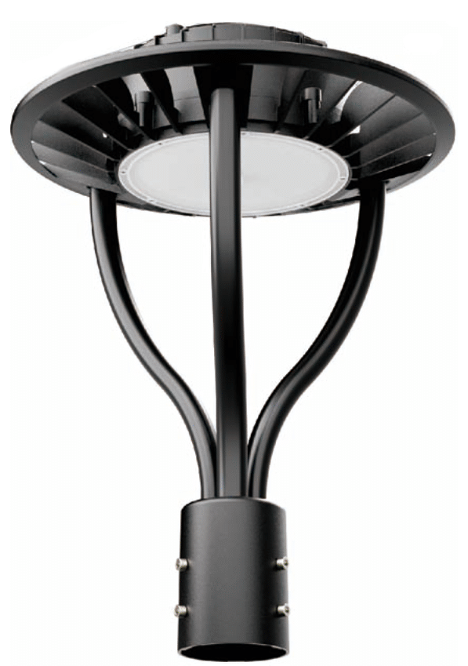  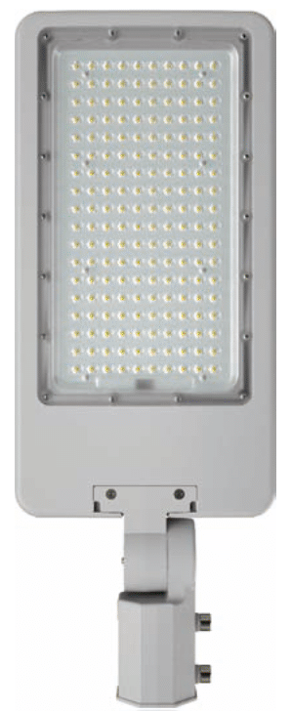
barwa światła | neutralna; 4000-4500 K
luminacja (całk. strumień światła) | 5000 lm
kąt świecenia | 120 stopni
typ | SMD AC
wymiary (W/D/S) | 380x380x563 mm
waga | 3 kg
obudowa | aluminium malowane proszkowo
klasa szczelności | IP66
napięcie zasilania | 165-277 V AC
moc | 50 W
certyfikaty | CE, RoHS
żywotność | >50.000 godzin
montaż | nasadzanie na słup fi 60 mm
kolor | standard RAL 9005
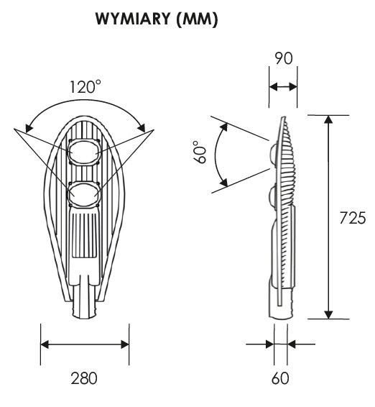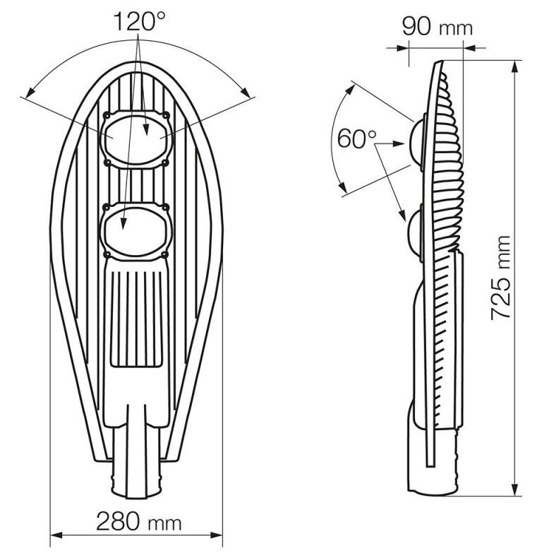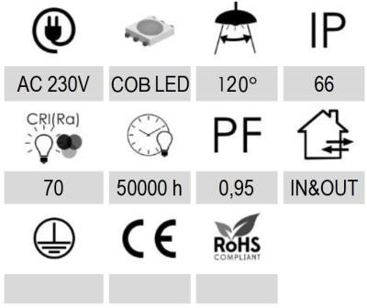

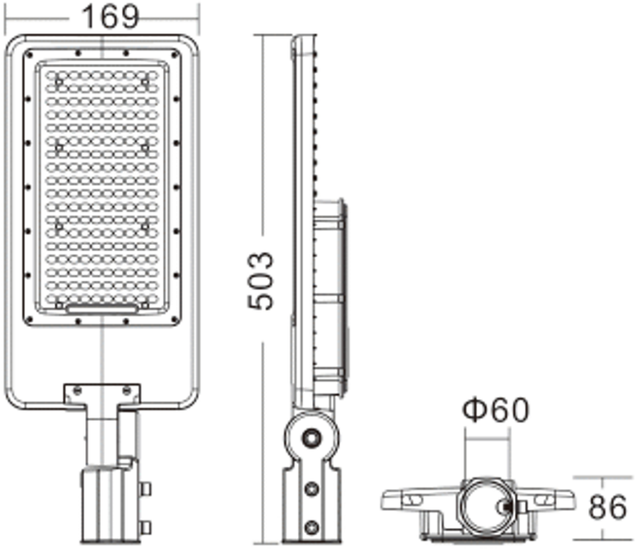

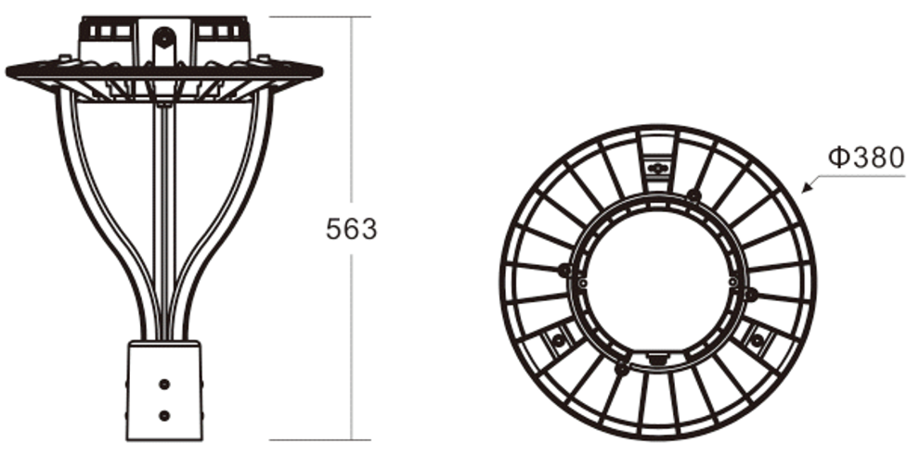
SMD LED
66
120
AC 277V

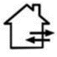

0,95
50000 h
IN&OUT
biuro@luminare.pl

